Инструкция

1 Общие данные

1.1 Данные шаблоны разработаны для облегчения и ускорения работы оформителей отчетов о НИР.

1.2 Данный шаблон предназначен для оформления отчетов о НИР согласно требованиям ГОСТ 7.32-2017.

1.3 Последовательность структурных элементов отчета представлена в порядке, регламентируемом ГОСТ 7.32-2017. Изменение порядка этой последовательности запрещено.

1.4 Из нескольких вариантов титульных листов необходимо выбрать подходящий Вам, остальные удалить. Лишние вспомогательные элементы (например, эту инструкцию) необходимо удалить.

1.5 Вместо заголовков и текста, выделенных желтым цветом, необходимо внести свои данные.

1.6 Заголовки, выделенные зеленым цветом, принадлежат обязательным структурным элементам отчета.

1.7 Заголовки, не выделенные цветом, принадлежат необязательным структурным элементам отчета.

1.8 Страницы отчета следует нумеровать арабскими цифрами, соблюдая сквозную нумерацию по всему тексту отчета, включая приложения. Номер страницы проставляется в центре нижней части страницы без точки. Приложения, которые приведены в отчете о НИР и имеющие собственную нумерацию, допускается не перенумеровать.

1.9 Титульный лист включают в общую нумерацию страниц отчета. Номер страницы на титульном листе не проставляют.

1.10 Иллюстрации и таблицы, расположенные на отдельных листах, включают в общую нумерацию страниц отчета. Иллюстрации и таблицы на листе формата А3 учитывают как одну страницу.

Министерство науки и высшего образования Российской Федерации

ФЕДЕРАЛЬНОЕ ГОСУДАРСТВЕННОЕ БЮДЖЕТНОЕ ОБРАЗОВАТЕЛЬНОЕ УЧРЕЖДЕНИЕ ВЫСШЕГО ОБРАЗОВАНИЯ «МОСКВСКИЙ ФИЗИКО-ТЕХНИЧЕСКИЙ ИНСТИТУТ НАЦИОНАЛЬНО ИССЛЕДОВАТЕЛЬСКИЙ УНИВЕРСИТЕТ»

(МФТИ)

УДК 621.039.519(047.31)

Рег. № НИОКТР__________________

Рег. № ИКРБС____________________

УТВЕРЖДАЮ

Проректор по научной работе и инновациям, канд. техн. наук, доц.

­________________А.Г. Лощилов

«___»___________2024 г.

ОТЧЕТ

О НАУЧНО-ИССЛЕДОВАТЕЛЬСКОЙ РАБОТЕ

ИССЛЕДОВАНИЕ ПЕРЕДАЧИ ИЗОБРАЖЕНИЯ ЧЕРЕЗ ТУРБУЛЕНТНУЮ СРЕДУ

ФП «ПРИОРИТЕТ 2030» СП1/1

Руководитель НИР,

студент _______________А.Р. Сериков

Долгопрудный 2024

# СПИСОК ИСПОЛНИТЕЛЕЙ

Руководитель НИР,

студент _______________________А.Р. Сериков

подпись, дата

Исполнители:

Математик,

студент _______________________С.Г. Курносов

подпись, дата

Математик,

студент _______________________Е.В. Бунаков

подпись, дата

Математик,

студент _______________________К.Б. Кодзоев

подпись, дата

Математик,

студент _______________________М.Р. Айропетян

подпись, дата

Математик,

студент _______________________Н..Лынов

подпись, дата

Математик,

студент _______________________Д.И. Хафизов

подпись, дата

Математик,

студент _______________________А.. Мухаметов

подпись, дата

Математик,

студент _______________________Р.С. Волков

подпись, дата

Экспериментатор,

студент _______________________В.Р. Сериков

подпись, дата

Экспериментатор,

студент _______________________Д.А. Сутурин

подпись, дата

Нормоконтроль _______________________Н.Н. Кривин

подпись, дата

# РЕФЕРАТ

Отчет 85 с., 1 кн., 24 рис., 12 табл., 50 источн., 2 прил.

УСТАНОВКА, КУВЕТА, ОБЪЕКТИВ, ИЗМЕРЕНИЕ, СВЕТ, ФЭУ, ОСЦИЛОГРАФ, МУЛЬТИМЕТР, ШУМ, ТУРБУЛЕНТНАЯ СРЕДА,

Текст реферата должен отражать:

- объект исследования или разработки;

- цель работы;

- методы или методологию проведения работы;

- результаты работы и их новизну;

- область применения результатов;

- рекомендации по внедрению или итоги внедрения результатов НИР;

- экономическую эффективность или значимость работы;

- прогнозные предположения о развитии объекта исследования.

Если отчет не содержит сведений по какой-либо из перечисленных структурных частей реферата, то в тексте реферата она опускается, при этом последовательность изложения сохраняется.

Оптимальный объем текста реферата - 850 печатных знаков, но не более одной страницы машинописного текста.

# СОДЕРЖАНИЕ

Термины и определения……………………………………..…………………………………..9

Перечень сокращений и обозначений……………………………………..…………………..10

Введение…………………………………………………………………………………..…….11

1 Название раздела………………………………………………...............................................12

1.1 Название подраздела………………………………………...............................................12

1.2 Название подраздела ……………………………………….………………………….....12

2 Название раздела ……………………………………………….……………………….……13

2.1 Название подраздела ……………………………………………….………………….....13

2.2 Название подраздела ……………………………………………………………………..13

2.2.1 Название пункта…………………………………………………………………….....14

2.2.2 Название пункта Название пункта Название пункта Название   
 пункта…………………………………………………………………………………..15

3 Название раздела ……………………………………………………….................................16

3.1 Название подраздела ……………………………………………………………………..17

3.2 Название подраздела ……………………………………………………………………..18

3.2.1 Название пункта…………………………………………………………………….....18

3.2.2 Название пункта…………………………………………………………………….....18

Заключение………………………………...…………………………........................................19

Список использованных источников…………………….........................................................20

Приложение А (обязательное) Название……………………………………………………...21

Приложение Б (справочное) Название Название Название Название Название Название Название ….…………………………………………………………………...22

Приложение В (справочное) Название……………………………..........................................23

# СОДЕРЖАНИЕ

Введение………………………………………………………………………………………...11

1 Название раздела……………………………………………….................………………….12

1.1 Название подраздела………………………………………..................………………….12

1.2 Название подраздела ……………………………………….………….………………....12

2 Название раздела ……………………………………………….…………………………….13

2.1 Название подраздела ……………………………………………….….………………....13

2.2 Название подраздела …………………………………………………..………………....13

2.2.1 Название пункта…………………………………………………….…………………14

2.2.2 Название пункта…………………………………………………….………………...15

3 Название раздела ……………………………………………………….....………………....16

3.1 Название подраздела …………………………………………………..………………....17

3.2 Название подраздела …………………………………………………..………………....18

3.2.1 Название пункта…………………………………………………….…………………18

3.2.2 Название пункта…………………………………………………….………………....18

Заключение………………………………...…………………………....………………………19

Список использованных источников…………………….....………………............................20

# ТЕРМИНЫ И ОПРЕДЕЛЕНИЯ

В настоящем отчете о НИР применяют следующие термины с соответствующими определениями:

|  |  |
| --- | --- |
| Термин | – определение |
| Термин | – определение |
| Термин | – определение |
| Термин | – определение |
| Термин | – определение |
| Термин | – определение |
| Термин | – определение |
| Термин | – определение |
| Термин | – определение |
| Термин | – определение |
| Термин | – определение |
| Термин | – определение |
| Термин | – определение |
| Термин | – определение |
| Термин | – определение |
| Термин | – определение |
| Термин | – определение |
| Термин | – определение |
| Term | – definition |
| Term | – definition |
| Term | – definition |
| Term | – definition |
| Term | – definition |
| Term | – definition |

# ПЕРЕЧЕНЬ СОКРАЩЕНИЙ И ОБОЗНАЧЕНИЙ

В настоящем отчете о НИР применяют следующие сокращения и обозначения:

|  |  |
| --- | --- |
| ФЭУ | – фото электронный умножитель |
| ФПМ | – функция передачи модуляции |
| МПВ | – |
| ФРТ | – детальная расшифровка |
| ФРЛ | – функция рассеяния линии |

# ОПРЕДЕЛЕНИЯ, ОБОЗНАЧЕНИЯ И СОКРАЩЕНИЯ

В настоящем отчете о НИР применяют следующие термины с соответствующими определениями, сокращения и обозначения:

|  |  |
| --- | --- |
| Термин | – определение |
| Термин | – определение |
| Термин | – определение |
| Термин | – определение |
| Term | – definition |
| Term | – definition |
| Term | – definition |
| Обозначение | – детальная расшифровка |
| Обозначение | – детальная расшифровка |
| Обозначение | – детальная расшифровка |
| Обозначение | – детальная расшифровка |
| Обозначение | – детальная расшифровка |
| Обозначение | – детальная расшифровка |
| Обозначение | – детальная расшифровка |
| Обозначение | – детальная расшифровка |
| Обозначение | – детальная расшифровка |
| Обозначение | – детальная расшифровка |
| Designation | – detailed explanation |
| Designation | – detailed explanation |
| Сокращение | – детальная расшифровка |
| Сокращение | – детальная расшифровка |
| Abbreviation | – detailed explanation |
| Abbreviation | – detailed explanation |

# ВВЕДЕНИЕ

НИР решает проблему передачи изображения турбулентной средой. Проблема передачи изображения возникла при получении точной информации о параметрах наблюдаемого объекта с использование аэросъемки, съемки из космоса или при наземных наблюдениях без использования контактных средств измерений.

Целью исследования является определение угла наклона линейной зависимости, изменение уровня сигнала от местоположения помехи на аппаратной дистанции.

Задачи научно исследовательской работы:

1. Откалибровать систему
2. Найти аппаратные функции
3. Определить ФПМ помехи

Введение должно содержать оценку современного состояния решаемой научно-технической проблемы, основание и исходные данные для разработки темы, обоснование необходимости проведения НИР, сведения о планируемом научно-техническом уровне разработки, о патентных исследованиях и выводы из них, сведения о метрологическом обеспечении НИР. Во введении должны быть отражены актуальность и новизна темы, связь данной работы с другими научно-исследовательскими работами.

Во введении промежуточного отчета по этапу НИР должны быть указаны цели и задачи исследований, выполненных на данном этапе, их место в выполнении отчета о НИР в целом.

Во введении заключительного отчета о НИР приводят перечень наименований всех подготовленных промежуточных отчетов по этапам и их регистрационные номера, если они были представлены в соответствующий орган для регистрации.

# ТеОРИТИЧЕСКАЯ ЧАСТЬ

1. ФРТ и ФРЛ

В реальной системе изображением точки будет распределение освещенности *ε(x, y)*. Обычно в плоскости объекта задано непрерывное распределение яркости объекта *o(ξ, η)*.

*i(x, y)* – распределение освещенности в изображении. Заменяя площадку *dξ dη* точечным источником и производя интегрирование по всей плоскости объекта, получаем выражение



где m - увеличение.

Функция *ε(x, y)* учитывает долю света, попавшего в линзу, потери света в линзе и форму распределения освещенности в изображении точки. Остановимся на функции размытия точки. Обозначим *ε(x, y) = const g(x, y)*, где *g(x, y)* нормирована на единицу:



Функцию *g(x, y)* называют функцией рассеяния точки (ФРТ). Функция рассеяния точки наиболее подробно характеризует ухудшение пространственного разрешения, вносимое оптической системой.

Важным частным случаем является ФРТ с круговой симметрией



Например, это может быть гауссоида – функция, описывающая плотность нормального распределения вероятности двух независимых величин



Функцию рассеяния точки трудно измерить, так как для этого нужен точечный источник, то есть источник малых размеров и высокой яркости. Значительно легче сделать источник в виде светящейся тонкой нити. В этом случае получается функция рассеяния линии (ФРЛ). Функция рассеяния линии может быть представлена как изменение суммы освещенности вдоль прямой *N*, движущейся вдоль оси x через ФРТ (рис. 1). Это описывается формулой



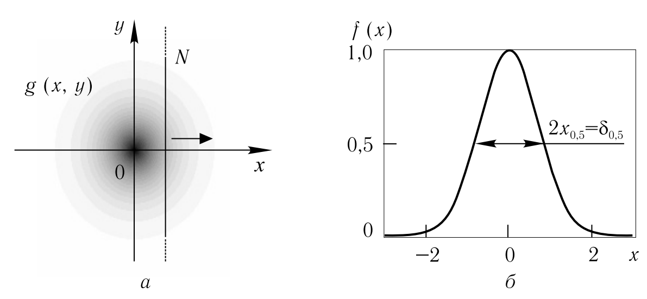

Рис.1 Образование ФРЛ. Масштаб по оси *x* на *а* и *б* различный

1. Искажение изображения турбулентностью и ОПФ

При распространении световых волн в турбулентной среде параметры волн испытывают хаотические флуктуации. Пульсирует интенсивность волны, направление распространения и т.п. В результате изображение, которое формируется из этих волн, искажается. Искажение изображения вследствие турбулентности весьма наглядно проявляется в случае точечных объектов (рис. 2).

Перейдем теперь к количественному описанию искажения изображения. В соответствии с описанной качественной картиной, освещенность изображения в фокальной плоскости оптического прибора можно записать в виде



где *(x, y, z)* – координаты в плоскости изображения; *E0* – освещенность изображения в отсутствие турбулентности; *Е* – освещенность изображения, искаженного турбулентностью; *ФМ* – мгновенная функция рассеяния точки (МФРТ), представляет собой функцию распределения освещенности искаженного турбулентностью изображения точечного объекта, расположенного в *x = xД* (рис. 1).

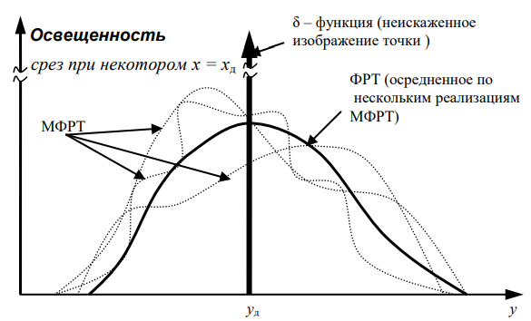

Рис.2 Пример размытия точечного изображения в атмосфере

С помощью интеграла Фурье изображение можно представить в виде бесконечной суммы (интеграла) гармоник с различными частотами. Математический переход в область пространственных частот изображения осуществляется при помощи преобразования Фурье:



где *F(u, v, z)* и *F0(u, v, z)* – преобразование Фурье на плоскости от функций *E(x, y, z)* и *E0(x, y, z)*, в плоскости *z = 0*:

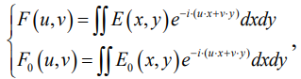

ОПФ*(u, v)* - преобразование Фурье ФРТ, носит название оптической передаточной функции:



*u, v* – волновые векторы пространственных частот изображения. В общем случае функция ОПФ*(u, v)* является комплексной. Ее модуль называется функцией передачи модуляции (ФПМ).

1. ФПМ

Фотодетектор регистрирует действительную мощность излучения прибора. Фурье преобразование изображения на плоскости связано с оригиналом выражением:



Из оптики известно, что световая волна в фокальной плоскости объектива определяется характеристиками волны на поверхности входного зрачка объектива. Можно показать, что функция передачи модуляции турбулентной среды определяется по формуле:



где *DS* и *Dχ*– структурные функции фазы и уровня волны по поверхности объектива (зависят от размера неоднородности). Ограничиваясь случаем

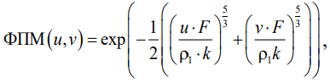

где F – фокусное расстояние объектива.

Формула для ФПМ, приведенная выше, неудобна для практического использования. Соответствующая ей ФРТ не выражается через элементарные функции. Поэтому для анализа удобно аппроксимировать ФПМ гауссовой функцией:

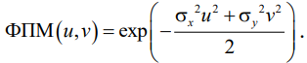

Теперь ФПМ характеризуется единственным, легко вычисляемым параметром – дисперсией (*σл2 = σx2 = σy2*).

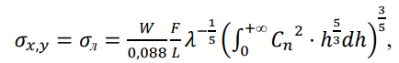

где *W ≈ 1,5* – числовая константа степенного согласования.

Параметр *σ2* удобен для практического использования. Если для ФРЛ использовать аппроксимацию функцией Гаусса, то дисперсия ФРЛ (*σ2*) оказывается равной величине, обратной квадрату пространственной частоты, на которой ФПМ среды равняется *0,61 · ФПМ (u = ν = 0)*.

ФПМ приближено описывается функцией Гаусса:

1. Шумы и их характеристики

Функции ФПМ и ФРТ описывают искажение осредненного по времени изображения. Однако в любой момент времени освещенность изображения *Eш(у, t)* отлична от своего среднего значения *Eш(y)*. Это отличие носит случайный характер и не содержит полезной информации. Поэтому разность будем считать случайным процессом, который вносит турбулентная атмосфера в изображение:



Среднее значение шума равно нулю: 

Величину шума можно характеризовать его относительной дисперсией:

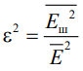



Обычно для атмосферы .

Таким образом, учет влияния турбулентности атмосферы на качество изображения можно свести к определению двух функций: функции передачи модуляции, значение которой дает возможность определить, как ослабевают контрасты объектов из-за влияния турбулентности в зависимости от их линейных размеров, и функцию: дисперсию шума. Последняя показывает, что если интенсивность излучения объекта соизмерима с величиной шума, характеристикой которого служит его дисперсия, то без специальных способов обработки изображения нельзя с большой вероятностью обнаружить объект или, тем более, определить его количественные характеристики. Для определения этих обеих функций достаточно знать характеристики турбулентности.

**Экспериментальная установка**

Схема установки показана на рис. 3. Турбулентная среда создается в кювете 1. Кювета заполнена водой. Длина кюветы 0,4 м. Нагреватель (мощность 1кВт) 1-1 расположен на дне кюветы. Холодильник 1-2, охлаждаемый проточной водой, находится сверху. В плоском слое воды между холодильником и нагревателем устанавливается режим турбулентной конвекции. Он определяется возникновением некоторой устойчивой структуры вихрей, размер которых случаен и подчиняется закону распределения Колмогорова-Обухова.

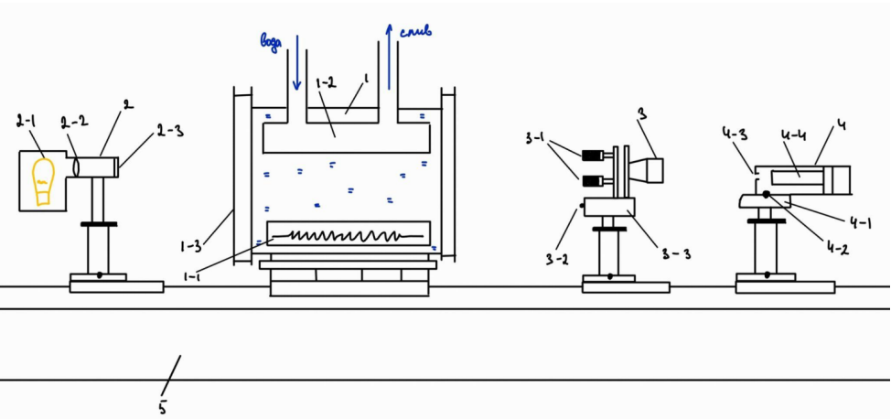Рис. 3. Схема лабораторной установки для измерения характеристик ФПМ

Оптические стекла 1-3, закрывающие боковые окна кюветы, позволяют получать изображение через слой турбулентной жидкости. Осветитель 2 формирует текстовый объект. Свет от лампочки накаливания 2-1 формируется линзой 2-2 на щелевую диафрагму 2-3, ширина щели - 0,20 мм. Тестовый объект - это тонкая светящаяся линия. После прохождения излучения через кювету изображение тестового объекта формируется объективом (Jupiter-36B) 3 в передней плоскости кожуха фотоприемника 4. Микрометрические винты 3-1 осуществляют юстировку плоскости объектива, а винт 3-2 – тонкую юстировку продольного положения объектива. На столике 4-1 закреплен фотоприемник и его перемещение осуществляется с помощью микрометрического винта 4-2. Фотометрирование производит тонкая круговая диафрагма 4-3, а фотоприемником служит фотоэлектронный умножитель 4-4.

1. Выбор объектива

В проводимых экспериментах используется щель 200 мкм. Для получения ФРЛ хорошего качества делались шаги 2-10 мкм по ширине полосы. Для повышения точности значения освещённости в определённой отдельно взятой точки требовалось наиболее возможное пространственное разрешение - минимальный размер отображаемого объекта. Для достижения наилучшей разрешающей способности был выбран объектив с наибольшим фокусным расстоянием f = 250 мм и наибольшим углом обзора α = 19° – объектив модели Jupiter-36B (Рис. 4).

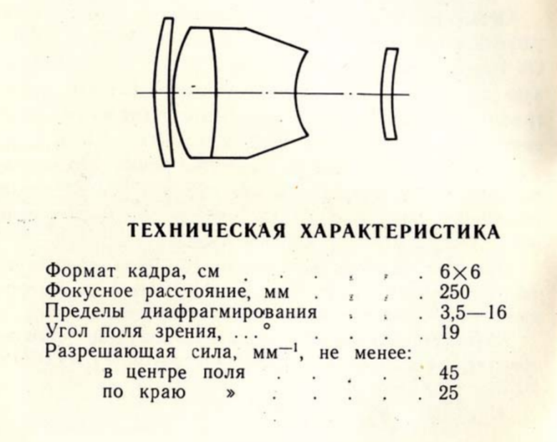

Рис. 4. Техническая характеристика объектива

1. Погрешности модели объектива как тонкой линзы

Для решения задачи корректной расстановки элементов (с наименьшими погрешностями) в оптической схеме для измерения Функции линии рассеяния (ФЛР) необходимо знать расстояние между главной и побочной оптическими плоскостями объектива.

Цель: определить расстояние между главной и побочной оптическими плоскостями объектива (Jupiter-36B)

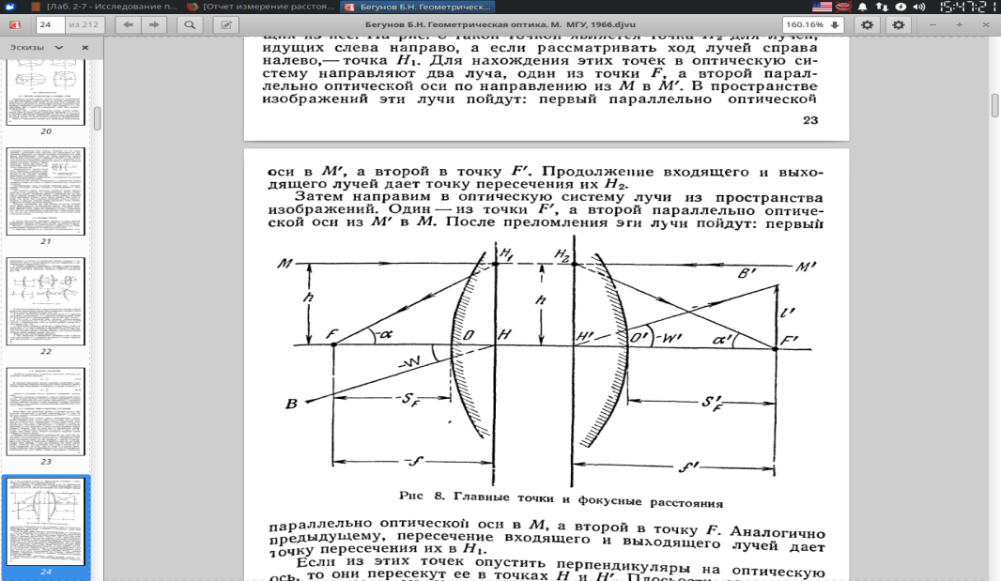

Рис. 5. Главные точки и фокусные расстояния линзы

Эксперимент для измерения параметра расстояния между фокальными плоскостями

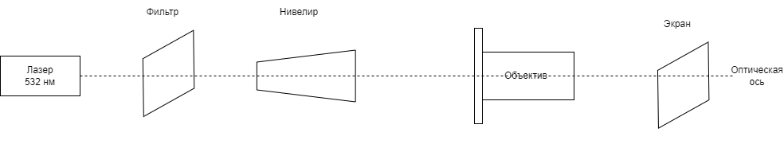

Рис. 6. Схема установки для определения расстояния между главной и побочной оптическими плоскостями объектива

Источник: лазер, длина волны 532 нм

Радиус параллельного пучка: R = 0.75 см

Площадь пучка: 1.77 см2

Создаём параллельный пучок на оптической оси объектива. Проверяем параллельность пучка и нахождение его на оптической оси, анализируя постоянность размера до и после объектива.

Фокусируем изображение лазера за объективом, измеряем расстояние от экрана до фиксируемой (выбранной) точке на объективе:

Результат 1: 2.1 см

Результат 2: 15.8 см

Переворачиваем объектив, фокусируем изображение лазера, фиксируем координату за вычетом фокуса, измеряем расстояние до выбранной точки на объективе:

Результат 1: 5.7 см

Результат 2: 18.8 см

Вычисляем расстояние между передней и задней оптическими плоскостями как разность полученных величин:

Результат 1: 36 мм

Результат 2: 30 мм

Итоговое решение: принять исследуемый параметр, как среднее арифметическое полученных на опыте значений = 33 мм

* 1. Измерение температуры лампы СИРШ при различных силах тока.

|  |  |
| --- | --- |
| Температура, [°C] | Сила тока, [A] |
| 1420 | 7.4 |
| 1500 | 8.0 |
| 1700 | 10.0 |

**Ход работы**

1. Калибровка и градуировка

Для создания шаблона была собрана установка для получения ФЛР в среде без турбулентности, с увеличением объектива Г = 1:1.

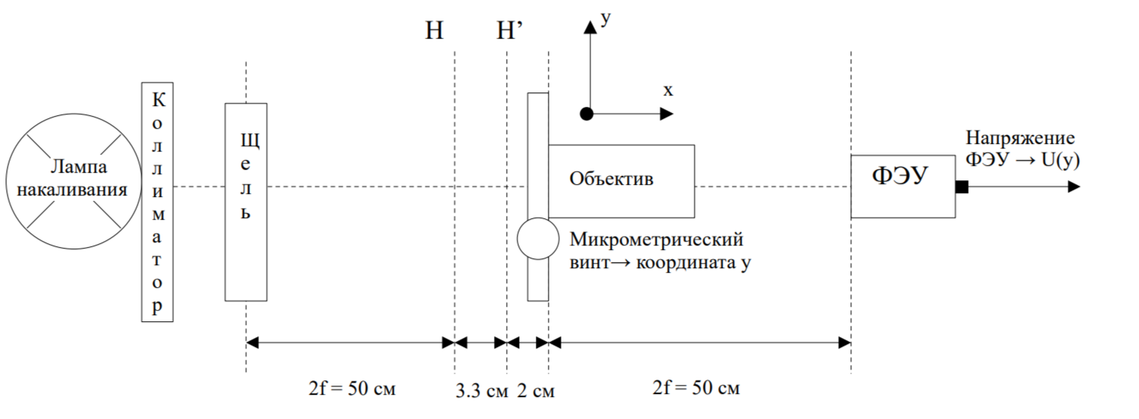

Рис. 7. Схема установки для получения ФЛР в среде без турбулентности, с увеличением объектива *Г = 1:1*

Был построен график зависимости напряжения на ФЭУ от координаты вдоль оси y (по ширине полосы изображения щели). Для удобства напряжение в max выбрано 7В, для удобства градуировки распределения освещённости в пространстве координат относительно теоретического графика нормального распределения с параметрами мат. ожидание b=0, среднеквадратичное отклонение  σ = 0.75, амплитуда a = 1 / (σ*√(2π)) = 7В. Экспериментально были получены значения, занесенные в таблицу 1.

Таблица 1 – Зависимость напряжения от смещения.

|  |  |
| --- | --- |
| Смещение, 10-2 мм | Напряжение, В |
| 0 | 5,59 |
| 2 | 5,33 |
| 4 | 4,71 |
| 6 | 3,85 |
| 8 | 2,74 |
| 10 | 2,13 |

Экспериментальный данные отмеченные на графике синими и зелёными точками. С учётом гистерезиса и перенормировкой (сохранения единичной площади под графиком распределения) был получен шаблон – отмечен красными точками.

////////////////////////////////////////////////////////////////////////////////////////////////////////////////////////////////////////////

Рис. 8. Полученный шаблон ФРЛ

Получили, что изображение - нормальное распределение с параметром *σ = 0.75*.

Выбор аппаратной дистанции

Для корректного выбора аппаратной дистанции была рассчитана зависимость расстояний источник-объектив (a) и объектив-изображение (b) от увеличения-масштаба Г (отношение линейного размера источника к размеру изображения).

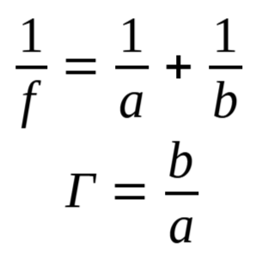

По данным формулам была составлена Таблица 1 возможных аппаратных расстояний при определенном масштабе.

Таблица 1

*Связь расстояний источник-объектив (a) и объектив-изображение (b) от увеличения-масштаба Г.*

|  |  |  |  |
| --- | --- | --- | --- |
| Масштаб [Г] | Расстояние источник-объектив [a] | Расстояние объектив-изображение [b] | Суммарное расстояние установки (от щели до ФЭУ) |
| 1:1 | 2f = 40 см | 2f = 40 см | 85.3 см |
| 1:2 | 3f = 60 см | 3f/2 = 30 см | 95.3 см |
| 1:4 | 5f = 100 см | 5f/4 = 25 см | 130.3 см |
| 1:6 | 7f = 140 см | 7f/6 = 23.3 см | 168.6 см |
| 1:8 | 9f = 180 см | 9f/8 = 22.5 см | 207.8 см |
| 1:10 | 10f = 220 см | 10f/9 = 22 см | 247 см |

ЭКСПЕРИМЕНТ ПОДТВЕРЖДАЕТ ТЕОРИЮ, ИНЫМИ СЛОВАМИ КАК СЛИВКА В ПОПКУ!

Для исследования зависимости параметра σ ФРЛ от координаты (x) нахождения помехи (кюветы) была выбрана аппаратная дистанция 9f = 225 см. Такой выбор связан с размером кюветы L=40 см. Для построения графика зависимости параметра σ ФРЛ от координаты (x) нахождения помехи выбраны три не перекрывающие друг друга точки положения кюветы: 60.5, 130.5 и 171 см от щели до ближнего к источнику конца кюветы.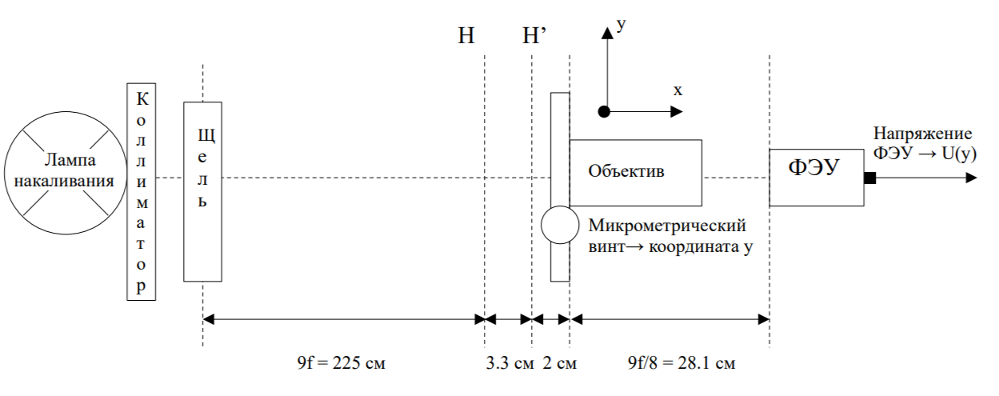

Рис. 9. Схема установки для получения ФЛР в среде без турбулентности, с увеличением объектива Г = 1:8 для достижения расчётной аппаратной дистанции

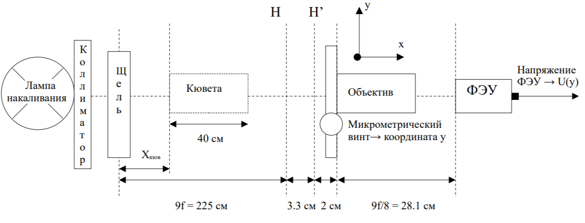

Рис. 10. Схема установки для получения ФЛР на аппаратной дистанции в среде с помехой (кюветой)

Перед снятием показаний были рассчитаны необходимые расстояния от источника света до кюветы и соответствующую аппаратную дистанцию (от щели до объектива). Формула для квазидистанции (эффективного расстояния, соответствующего моделируемому уровню помех) :

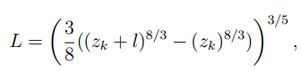

где *zk* - искомая реальная дистанция, *l* - размер кюветы (40 см).

Получение ФРЛ и ФПМ на аппаратной дистанции в отсутствие турбулентности

После калибровки установки и получении на выходном изображении распределение Гаусса с безразмерной *σ = 0.75*, была добавлена изучаемая среда и отдалён источник на необходимое расстояние. Предварительно было получено значение среднеквадратичное отклонение аппаратной ФРЛ *σ0 = 0.2* для сплошной бестурбулентной среды при наблюдении с аппаратной дистанции.

/////////////////////////////////////////////////////////////////////////////////////////////////////////////////////////////////

Рис. 12. ФПМ

Получение зависимости дисперсии от координаты кюветы (помехи с турбулентностью

Таблица 2. Результаты измерения квазидистанции и среднеквадратичного отклонения

|  |  |  |  |
| --- | --- | --- | --- |
| *z, см* | *L, м8/5* | *σ* | D = *σ2* |
| 60.5 | 0.32 | 0.56 | 0.3136 |
| 130.5 | 0.59 | 0.85 | 0.7225 |
| 170 | 0.74 | 0.89 | 0.7921 |

При наблюдении щели через среду с турбулентностью был получен профиль освещенности изображения и измерен безразмерный параметр σ для распределения Гаусса, соответствующего полученным данным (табл. 2). Зависимость изменения безразмерного параметра σ, характеризующего размер изображения, от дистанции наблюдения, демонстрирует влияние устойчивой турбулентности (помехи) на исходное изображение (рис. 3). График апроксимируется линейной зависимостью на исследуемом интервале расстояний с коэффициентом наклона *k = 1.115*.

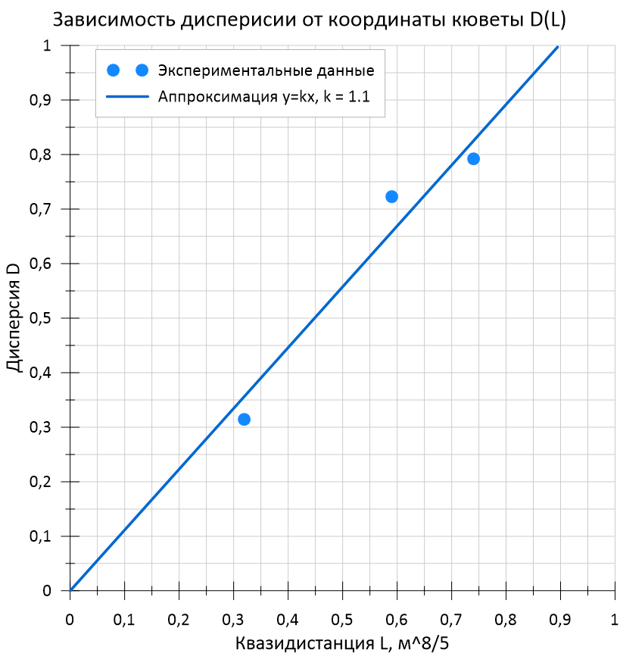

Рис. 11. Экспериментально полученная зависимость дисперсии от квазидистанции

# ЗАКЛЮЧЕНИЕ

Заключение должно содержать:

- краткие выводы по результатам выполненной НИР или отдельных ее этапов;

- оценку полноты решений поставленных задач;

- разработку рекомендаций и исходных данных по конкретному использованию результатов НИР;

- результаты оценки технико-экономической эффективности внедрения;

- результаты оценки научно-технического уровня выполненной НИР в сравнении с лучшими достижениями в этой области.

# СПИСОК ИСПОЛЬЗОВАННЫХ ИСТОЧНИКОВ

1. С.В. Алипов, В.А. Безуглов, О.М. Штейнберг. (2013). Исследование передачи изображения через турбулентную среду: лаб. работа. –2-е изд.
2. Свалухин А. И. (2010). Введение в пространственно-временную регистрацию.
3. Вентцель Е.С. Теория вероятностей. – МФТИ 1969 г.
4. Рыьтов С.М. Введение в статистическую радиофизику. – М.: Наука, 1966
5. Чернов Л.А. Волны в случайно-неоднородных средах. – М.: Наука, 1977

# ПРИЛОЖЕНИЕ А

(обязательное, справочное)

Название вашего приложения

В приложения рекомендуется включать материалы, дополняющие текст отчета, если они не могут быть включены в основную часть.

Приложения могут включать: графический материал, таблицы, расчеты, описания алгоритмов и программ.

В тексте отчета *на все приложения* должны быть даны *ссылки*. Приложения располагают *в порядке ссылок* на них в тексте отчета.

Каждое приложение следует размещать с новой страницы с указанием в центре верхней части страницы слова ПРИЛОЖЕНИЕ.

Приложение должно иметь *заголовок*, который записывают с прописной буквы, полужирным шрифтом, отдельной строкой по центру без точки в конце.

Приложенияобозначают прописными буквами кириллического алфавита, начиная с А, за исключением букв Ё, З, Й, О, Ч, Ъ, Ы, Ь. После слова ПРИЛОЖЕНИЕ следует буква, обозначающая его последовательность. Допускается обозначение приложений буквами латинского алфавита, за исключением букв I и O.

В случае полного использования букв кириллического или латинского алфавита допускается обозначать приложения арабскими цифрами.

Если в отчете одно приложение, оно обозначается ПРИЛОЖЕНИЕ А".

Текст каждого приложения при необходимости может быть разделен на разделы, подразделы, пункты, подпункты, которые нумеруют в пределах каждого приложения. Перед номером ставится обозначение этого приложения. Приложения должны иметь общую с остальной частью отчета сквозную нумерацию страниц.

Все приложения должны быть перечислены в содержании отчета с указанием их обозначений, статуса и наименования.

# ПРИЛОЖЕНИЕ Б

(справочное)

Часто задаваемые вопросы

1) Если отчет состоит из трех книг, необходимо ли для каждой книги оформлять титул, содержание, список исполнителей, реферат*?*

- Если отчет о НИР состоит из двух и более книг, каждая книга должна иметь свой титульный лист, соответствующий титульному листу первой книги и содержащий сведения, относящиеся к данной книге. В каждой книге должно быть приведено свое содержание. При этом в первой книге помещают содержание всего отчета с указанием номеров книг, в последующих - только содержание соответствующей книги. Допускается в первой книге вместо содержания последующих книг указывать только их наименования. Список исполнителей и реферат размещаются только в первой книге отчета.

2) Нумерация страниц отчета должна быть своя в каждой книге*?*

- Нет, нумерация должна быть сквозная по всему тексту отчета.

3)Необходимо ли ставить точку после номера в списке использованных источников?

- В данной ситуации необходимо ориентироваться на п.6.16: сведения об источниках следует располагать в порядке появления ссылок на источники в тексте отчета и нумеровать арабскими цифрами *с точкой* и печатать с *абзацного отступа*.

4)Как правильно располагать формат полей в альбомных листах*?*

- ГОСТ точного ответа на данный вопрос не дает. Поскольку распечатанный отчет будет брошюроваться в книгу, то рекомендуем верхнее поле – 30 мм; нижнее 15 мм; левое и правое – 20 мм.

5) Почему в тексте отчета не надо оставлять дополнительных пустых строчек, например, между названием разделов и текстом отчета*?*

- В соответствии с п. 6.1.3 при выполнении отчета о НИР необходимо соблюдать равномерную плотность текста по всему отчету.

6) Если приложение – это самостоятельный документ, который был разработан в рамках выполнения НИР, и будет передан заказчику для того, чтобы этот документ использовать в работе (например, положение об оплате труда), необходимо ли в таком документе соблюдать правила оформления текста отчета в соответствии с требованиями ГОСТ 7.32–2017 г.?

- Если это самостоятельный документ, тогда не нужно.

7)Входят ли в общее количество таблиц и рисунков, таблицы и рисунки приложений?

- Все рисунки и таблицы, оформленные в соответствии с требованиями ГОСТ в приложениях, входят в общее количество рисунков и таблиц, указанных в реферате.

8)Если в приложение выносится в отдельный документ со своей нумерацией, необходимо ли менять внутри этого приложения нумерацию, и входит ли это приложение в общее количество страниц отчета?

- В общее количество страниц отчета страницы такого приложения входят. Менять нумерацию не надо.

9)Допускается ли определения, обозначения и сокращения приводить в одном структурном элементе «ОПРЕДЕЛЕНИЕ, ОБОЗНАЧЕНИЯ И СОКРАЩЕНИЯ»?

- Допускается.

# ПРИЛОЖЕНИЕ В

(справочное)

Сокращение ученых степеней и должностей в соответствии с ГОСТ 7.12-93 «Система стандартов по информации, по библиотечному и издательскому делу библиографическая запись. Сокращение слов на русском языке общие требования и правила»

|  |  |
| --- | --- |
| доктор биологических наук - д-р биол. наук  доктор географических наук - д-р геогр. наук  доктор педагогических наук - д-р пед. наук  доктор психологических наук - д-р психол. наук  доктор экономических наук - д-р экон. наук  доктор юридических наук - д-р юрид. наук  кандидат биологических наук - канд. биол. наук  кандидат ветеринарных наук - канд. ветеринар. наук  кандидат военных наук - канд. воен. наук  кандидат географических наук - канд. геогр. наук  кандидат геолого-минералогических наук - канд. геол.-минерал. наук  кандидат искусствоведения - канд. искусствоведения  кандидат исторических наук - канд. ист. наук  кандидат культурологи - канд. культурологии  кандидат медицинских наук - канд. мед. наук  кандидат педагогических наук - канд. пед. наук  кандидат политологических наук - канд. полит. наук  кандидат психологических наук - канд. психол. наук | кандидат сельскохозяйственных наук - канд. с.-х. наук  кандидат социологических наук - канд. социол. наук  кандидат технических наук - канд. техн. наук  кандидат фармацевтических наук - канд. фармацевт. наук  кандидат физико-математических наук - канд. физ.-мат. наук  кандидат филологических наук - канд. филол. наук  кандидат философских наук - канд. филос. наук  кандидат химических наук - канд. хим. наук  кандидат экономических наук - канд. экон. наук  кандидат юридических наук - канд. юрид. наук  наук - наук  профессор - проф.  доцент - доц.  кандидат – канд.  академик - акад.  член-корреспондент – чл.-кор.  старший научный сотруднк – ст. науч. сотр.  младший научный сотрудник – мл. науч. сотр.  заведующий лабораторией - зав. лаб.  ответственный исполнитель - отв. исполнитель |

С помощью какого оптического элемента прибор может отличить одну (Как мы сканируем полученное изображение, от куда берется S)

Что такое аппаратная функция?

Оптическая передаточная функция?

Аргумент аппаратная функция?

Что такое ФПМ?

От чего зависит передаточная функция?

От чего зависит аппаратная функция?

От чего зависит структурная функция?

Каким способом сканируется полученное изображение?